真空中的静电场—进阶思考题

1，在半导体 p-n 结中,如何利用高斯定律分析其电场分布？

2，如何利用高斯定律说明原子结构布丁模型的不可能？如何说明α粒子散射的可能性？

***3，在圆线环上做一个肥皂膜。带电物体靠近时候，肥皂膜就会变形。肥皂膜的形状如何依赖于电荷的位置和性质？研究并解释这个现象。
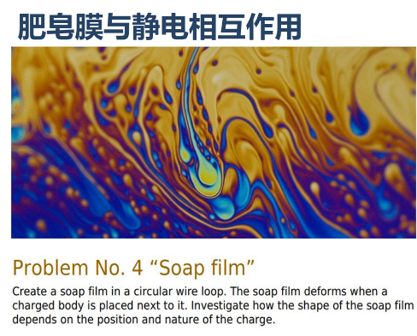

4，在半导体 p-n 结中,如何运用高斯定律? 如何利用高斯定律说明原子结构布丁模型的不可能以及α粒子散射的可能性？

5，电制蜂巢（Electric Honeycomb）
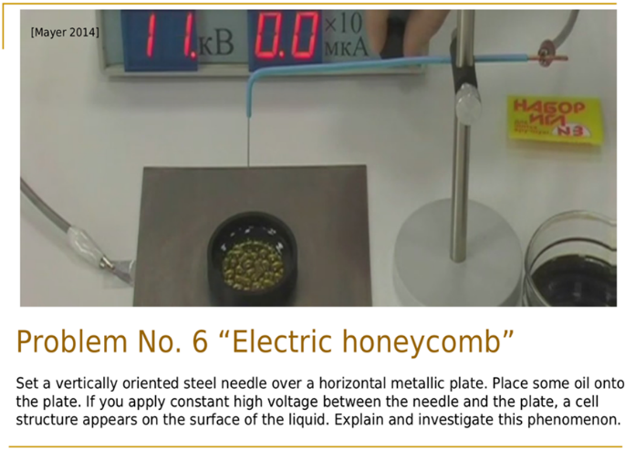
将一个垂直的金属针放在一个水平的金属盘子上方，在盘子上放一些油，假如你对金属针和盘子施加恒定的高电压，可以产生格状蜂巢结构。请解释并研究这一现象。

